Задача 1
На рисунке — схема дорог, связывающих города А, B, C, D, E, F, G, H. По каждой дороге можно двигаться только в одном направлении, указанном стрелкой. Сколько существует различных путей из города A в город D?
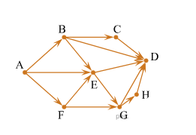
Задание 2
На рисунке — схема дорог, связывающих города А, B, C, D, E, G. По каждой дороге можно двигаться только в одном направлении, указанном стрелкой. Сколько существует различных путей из города A в город G?
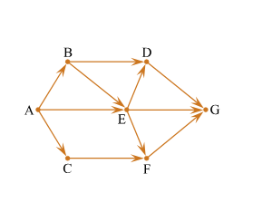
Задание 3
На рисунке — схема дорог, связывающих города А, Б, В, Г, Д, Е и К. По каждой дороге можно двигаться только в одном направлении, указанном стрелкой. Сколько существует различных путей из города А в город К?
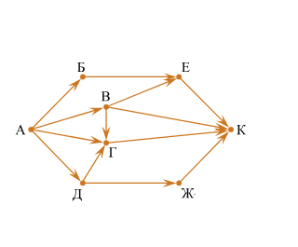
Задание 4
На рисунке — схема дорог, связывающих города А, Б, В, Г, Д, Е, И, К. По каждой дороге можно двигаться только в одном направлении, указанном стрелкой. Сколько существует различных путей из города А в город К?
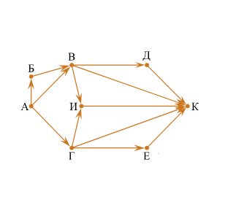
Задание 5
На рисунке — схема дорог, связывающих города A, B, C, D, E, F, G, H. По каждой дороге можно двигаться только в одном направлении, указанном стрелкой. Сколько существует различных путей из города A в город H?

